API en capas con DTOs y AutoMapper
Laboratorio Semana 13 | Clínica Veterinaria
Estudiante: Evor00 Correo: enrique.oporto@tecsup.edu.pe
Fecha de elaboración: 11 de noviembre de 2026

Resumen del desarrollo
Se implementó una Web API REST en .NET 10 para una clínica veterinaria. El sistema registra propietarios y mascotas, evita que las entidades salgan directamente por la API y aplica DTOs con AutoMapper. La solución fue compilada y sus endpoints se verificaron localmente con respuestas 200, 201, 204, 400, 404 y 409.

Tema modelo de datos y reglas
El problema resuelto es el control de propietarios y de las mascotas atendidas por la clínica. Un propietario puede registrar varias mascotas y cada mascota pertenece a un único propietario; por ello existe la relación uno a muchos Owners 1:N Pets mediante la clave foránea OwnerId.
Entidad | Campos principales | Relación
Owner | OwnerId, FullName, Phone, Email | 1 propietario tiene muchas mascotas
Pet | PetId, OwnerId, Name, Species, Breed, BirthDate, IsActive | N mascotas pertenecen a 1 propietario

Reglas de negocio implementadas: (1) no se elimina un propietario si conserva mascotas activas; (2) no se permite repetir el nombre de una mascota para el mismo propietario; (3) no se crea una mascota si el propietario no existe. Las infracciones se lanzan como ReglaNegocioException y el controlador responde 409 Conflict.

Arquitectura en capas
Las referencias respetan la cadena API → Negocio → Datos → Entidades. Los controladores dependen únicamente de interfaces de servicio y DTOs; no consumen DbContext ni entidades. Todos los métodos de repositorio, servicio y controlador son asíncronos y se apoyan en LINQ y Entity Framework Core.
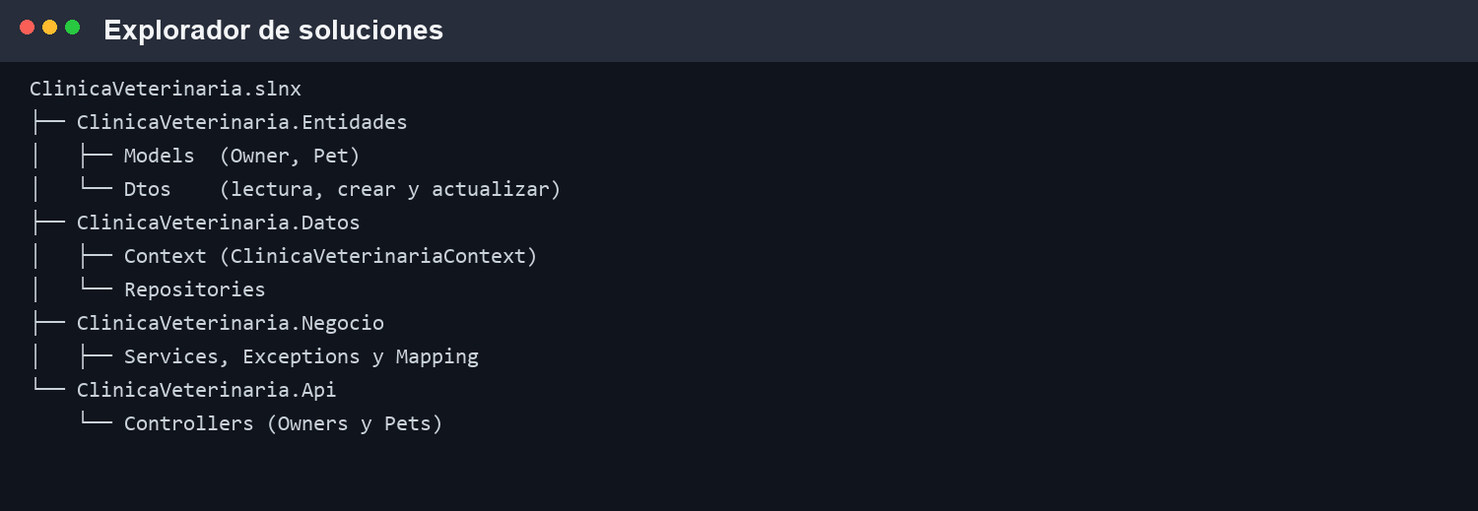
Figura 1. Estructura de la solución con los cuatro proyectos requeridos.

Persistencia y script SQL
El archivo Database/ClinicaVeterinariaDb.sql crea la base ClinicaVeterinariaDb, las tablas Owners y Pets, la clave foránea FK_Pets_Owners, el índice único OwnerId + Name y datos de ejemplo. El DbContext queda configurado con SQL Server; para ejecutar las evidencias de manera reproducible se habilitó el proveedor InMemory, intercambiable mediante UseInMemoryDatabase en appsettings.json.
dotnet ef dbcontext scaffold "<cadena de conexión>" \
Microsoft.EntityFrameworkCore.SqlServer \
--project ClinicaVeterinaria.Datos \
--startup-project ClinicaVeterinaria.Api \
--output-dir Models --context ClinicaVeterinariaContext \
--no-onconfiguring --force
El comando anterior queda documentado para repetir el flujo database-first con una instancia SQL Server disponible. El script no contiene contraseñas ni cadenas sensibles.

Repositorio y compilación
Se inicializó el repositorio Git local y se configuró la identidad solicitada: user.name = Evor00 y user.email = enrique.oporto@tecsup.edu.pe. El repositorio incluye el script SQL, los cuatro proyectos y el archivo .gitignore.
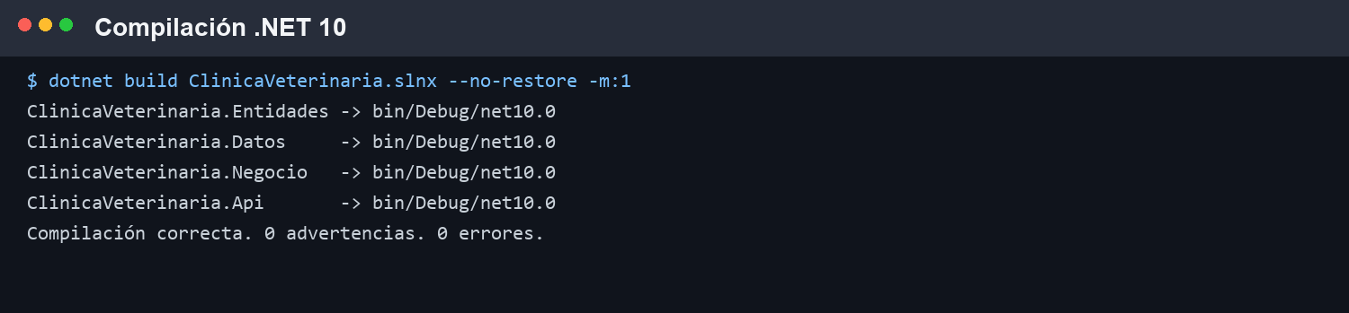
Figura 2. Compilación de la solución completada sin errores.

DTOs y AutoMapper
Cada entidad tiene un DTO de lectura y DTOs de entrada para crear y actualizar. Los DTOs de entrada utilizan Required, StringLength, Range y EmailAddress; con ApiController la validación devuelve 400 automáticamente antes de llegar al servicio. La API expone solamente OwnerDto y PetDto.
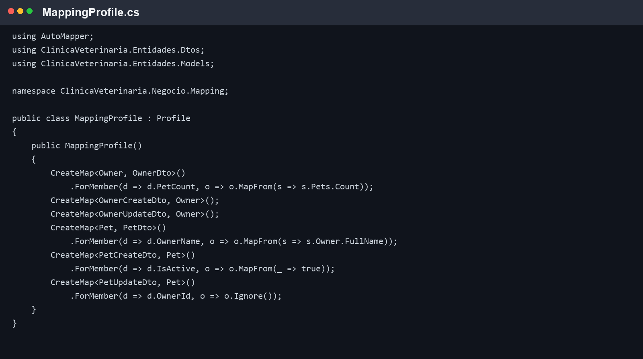
Figura 3. Código completo del MappingProfile usado por la capa de negocio.

Sustentación de los mapeos
Mapeo | Origen → destino | Motivo y configuración
Owner → OwnerDto | Entidad → DTO de lectura | La API devuelve solo el DTO. ForMember calcula PetCount desde Pets.Count.
OwnerCreateDto → Owner | Entrada → entidad | Convierte los datos validados para persistir un nuevo propietario.
OwnerUpdateDto → Owner | Entrada → entidad existente | Map(origen, destino) actualiza la instancia recuperada por el servicio.
Pet → PetDto | Entidad → DTO de lectura | ForMember proyecta Owner.FullName hacia OwnerName sin devolver el objeto Owner.
PetCreateDto → Pet | Entrada → entidad | Mapea la creación y fija IsActive = true mediante ForMember.
PetUpdateDto → Pet | Entrada → entidad existente | Actualiza datos editables e ignora OwnerId para preservar la relación.

Endpoints implementados
Controlador | Operación | Ruta | Respuesta
Owners | Listar | GET /api/owners | 200
Owners | Obtener | GET /api/owners/{id} | 200 / 404
Owners | Crear | POST /api/owners | 201 / 400
Owners | Actualizar | PUT /api/owners/{id} | 204 / 404
Owners | Eliminar | DELETE /api/owners/{id} | 204 / 404 / 409
Pets | Filtrar | GET /api/pets?species=&ownerId= | 200
Pets | Obtener | GET /api/pets/{id} | 200 / 404
Pets | Ruta anidada | GET /api/owners/{ownerId}/pets | 200 / 404
Pets | Crear | POST /api/pets | 201 / 400 / 409
Pets | Actualizar | PUT /api/pets/{id} | 204 / 404 / 409
Pets | Eliminar | DELETE /api/pets/{id} | 204 / 404

Pruebas de endpoints
Las solicitudes se ejecutaron contra la API local con datos de prueba. La evidencia incluye el filtro por query string, la ruta anidada, creación, actualización, eliminación, validación de DTO y las dos reglas de negocio.
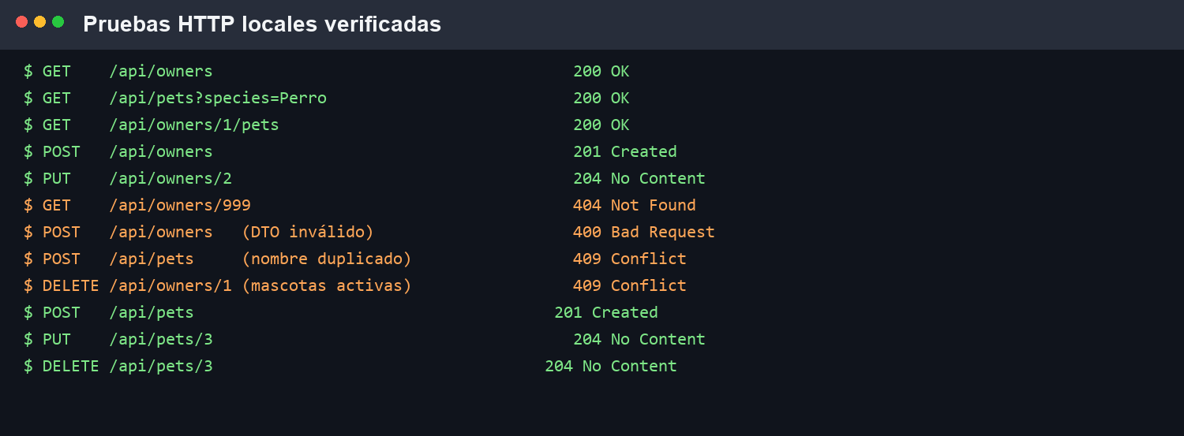
Figura 4. Resultados de las pruebas HTTP y códigos de respuesta solicitados.
Código | Caso probado | Resultado
200 | GET listado, filtro por especie y ruta anidada | DTOs devueltos correctamente
201 | POST de propietario y mascota | CreatedAtAction con recurso creado
204 | PUT y DELETE de mascota | Operación realizada sin contenido
400 | POST con DTO inválido | Validación automática de Data Annotations
404 | GET de propietario inexistente | Recurso no encontrado
409 | Nombre duplicado y propietario con mascotas activas | Regla de negocio comunicada al cliente

Observaciones y conclusiones
La separación por capas hace que el controlador se limite al protocolo HTTP, mientras que la capa de negocio concentra reglas y mapeos. Los DTOs eliminan la exposición de entidades y evitan ciclos de serialización; AutoMapper reduce código repetitivo y hace explícitas las proyecciones hacia el cliente. La validación y los códigos HTTP comprobados permiten a los consumidores de la API distinguir correctamente entre una solicitud válida, datos inválidos, recursos inexistentes y reglas de negocio incumplidas.

